

INFORME TÉCNICO DE FISCALIZACIÓN AMBIENTAL

Fiscalización Ambiental

“INDUSTRIAS VÍNICAS PLANTA CURICÓ”

DFZ-2020-2539-VII-PPDA

 | Nombre | Firma
Aprobado | Jeanette Caroca O.
Elaborado | Mariela Valenzuela

DETALLE DE LA ACTIVIDAD DE FISCALIZACIÓN

- INFORMACIÓN DEL TITULAR.

Titular | Rut | Identificación de la actividad | Dirección
Industrias Vínicas S.A. | 87.550.600-5 | Industrias Vínicas Planta Curicó | Panamericana Sur 285, Curicó

- ANTECEDENTES DE LA ACTIVIDAD.

Instrumento | D.S. N°44/2017 MMA. Plan de Descontaminación Atmosférica para el Valle Central de la Provincia de Curicó
Tipo de Actividad | _X_ _ Inspección Ambiental __X__ Examen de la Información ____ Medición y Análisis
Fecha de la Actividad | Organismo encargado | Organismo Participante
4/06/2020  (Acta de Inspección, Anexo 1) | Superintendencia del Medio Ambiente | -----

- DOCUMENTACIÓN SOLICITADA Y ENTREGADA.

N° | Documento solicitado | Plazo de entrega | Fecha entrega | Observaciones
1 | - Informe con régimen de consumo de combustible de la caldera, expresado en kg/h  - Potencia térmica nominal de la caldera expresada en KWt | 5 días hábiles a contar de la fecha de inspección | 11 de junio de 2020 | Con fecha 11 de junio de 2020 se ingresa mediante el correo electrónico oficinadepartes@sma.gob.cl la información solicitada (Anexo 2).
- HECHOS CONSTATADOS

N° | Exigencia | Hecho constatado y examen de la información
1 | D.S. N° 44/2017 Plan de Descontaminación Atmosférica para el Valle Central de la Provincia de Curicó, del Ministerio de Medio Ambiente  Artículo 2. Los antecedentes que fundamentan el presente Plan de Descontaminación Atmosférica, se indican a continuación:  Los límites geográficos de la zona saturada fueron establecidos en el decreto supremo Nº 53, del 10 de noviembre de 2015, del Ministerio del Medio Ambiente, que Declara Zona Saturada por Material Particulado Fino Respirable MP2,5, como concentración de 24 Horas, al Valle Central de la Provincia de Curicó.  El Plan establece como meta disminuir las concentraciones diarias de MP2,5 hasta un nivel inferior al estado de saturación  Artículo 3.- Definiciones. Para efectos de lo dispuesto en el presente Decreto, se entenderá por:  Caldera: Unidad generadora de calor a partir de un proceso de combustión, principalmente diseñada para generar agua caliente, calentar un fluido térmico y/o para generar vapor de agua, mediante la acción del calor.  Caldera existente: Aquella caldera que cuenta con el número de registro de calderas obtenido a más tardar un año después de la publicación del presente decreto en el Diario Oficial. El número de registro corresponde al otorgado conforme a lo que establece el decreto supremo Nº 10, de 2012, del Ministerio de Salud o el decreto que lo reemplace.  Caldera nueva: Aquella caldera que cuenta con el número de registro de calderas otorgado con posterioridad a un año después de la publicación del decreto en el Diario Oficial. El número de registro 1 corresponde al otorgado conforme a lo que establece el decreto supremo Nº 10, de 2012, del Ministerio de Salud o el decreto que lo reemplace.  Artículo 46.- Durante el periodo de gestión de episodios críticos para MP2,5 se establecerán las siguientes medidas de prevención y mitigación. La fiscalización y sanción en caso de incumplimiento en fuentes estacionarias, corresponderá a la Superintendencia del Medio Ambiente, mientras que la fiscalización y sanción asociado al uso de leña residencial, corresponderá a la Seremi de Salud, conforme a sus atribuciones.  b) En aquellos días para los cuales se pronostique un episodio crítico en el nivel PREEMERGENCIA, se tomarán las siguientes acciones:  3. Prohibición, entre las 18:00 horas y las 06:00 horas del día siguiente, del funcionamiento de calderas industriales y de calefacción, con una potencia igual o mayor a 75 kWt y que presenten emisiones mayores o iguales a 30 mg/m³N de material particulado. Esta medida se aplicará en la(s) zona(s) territorial(es) que la autoridad ambiental previamente determine. | - Se fiscalizó caldera industrial en las dependencias de Industrias Vínicas Planta Curicó, Registro Seremi de Salud del Maule SSMAU – 139 del 18 de noviembre de 2003 (Anexo 3), que de acuerdo al Informe Técnico Individual (Anexo 4), utiliza como combustible orujo y todo tipo de biomasa, marca Paradies Ltda., modelo escocesa c/antehogar, año de fabricación 2000, con una producción de vapor de 8370 kg/hr.  - Según los antecedentes entregados por el titular, la potencia térmica de la caldera es de 6.459 kW, y el consumo de combustible el año 2019 fue de 186 kg/hr de orujo.  - El día 4 de junio de 2020 se decretó preemergencia ambiental por la Intendencia de la Región del Maule, mediante la Resolución N°1.591/2020, en el polígono definido en la comuna de Curicó para la Gestión de Episodios Críticos (GEC). De acuerdo a la Res. Ex. N°32/2020 de la Seremi del Medio Ambiente de la Región del Maule, el polígono de restricción corresponde al área urbana de la comuna de Curicó, de acuerdo a Plan Regulador Comunal vigente, más un área ubicada al suroriente de la Ruta 5 Sur, perteneciente a la comuna de Romeral. Industrias Vínicas planta Curicó se encuentra dentro de los límites del polígono definido.  - Se realizo la inspección junto al encargado de la planta, Sr. Rubén Pérez, a quien se le explico el objetivo de la fiscalización, la cual consistió en verificar el estado operacional de la caldera.  - Se constató que al momento de la inspección la caldera se encontraba sin alimentación de combustible, observándose solo algunas brasas en la cámara de combustión.  - Sin perjuicio de lo anterior, se observó flujo de salida de gases de combustión desde la evacuación de gases. De acuerdo a lo indicado por el Sr. Rubén Pérez, el proceso de apagado habría comenzado antes de las 18:00 horas, aproximadamente una o una hora y media antes, ya que el apagado del sistema es en forma gradual, por eso la presencia de algunos gases remanentes del proceso de apagado. Por otra parte, señala que estaban en conocimiento de las restricciones por episodio crítico para fuentes fijas desde las 18:00 horas en adelante, en considerando a la dictación de preemergencia ambiental para el día 04‐06‐2020.  - Los gases de combustión son evacuados mediante una tubería, hacia la chimenea de emisión, que se extiende aproximadamente 70 metros lineales desde la zona donde se ubica caldera. De acuerdo a lo indicado por el Sr. Pérez, la circulación de gases se realiza a través de circulación natural, y puede ser regulada mediante la activación de entradas de aire en el equipo.  - De acuerdo a lo indicado por el Sr. Luis Seguel, encargado de caldera en la unidad fiscalizable, respecto del régimen de operación del equipo, el régimen de operación es continuo de lunes a sábado.

- ANEXO FOTOGRÁFICO.

Registros
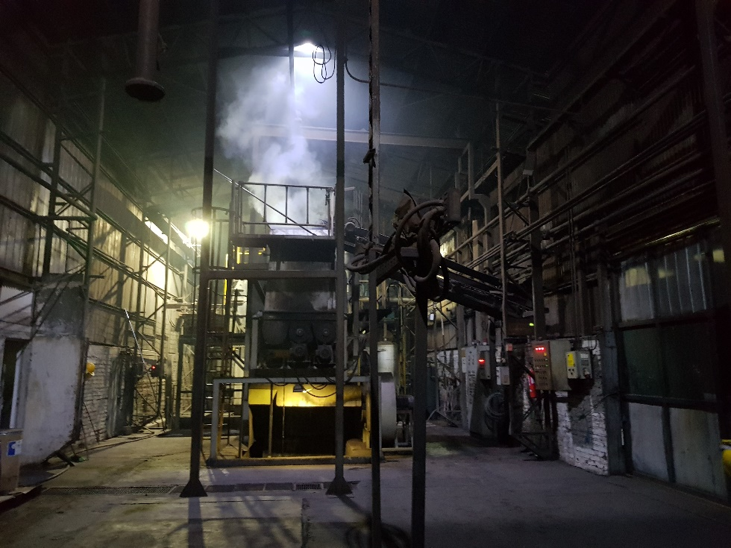 |  | 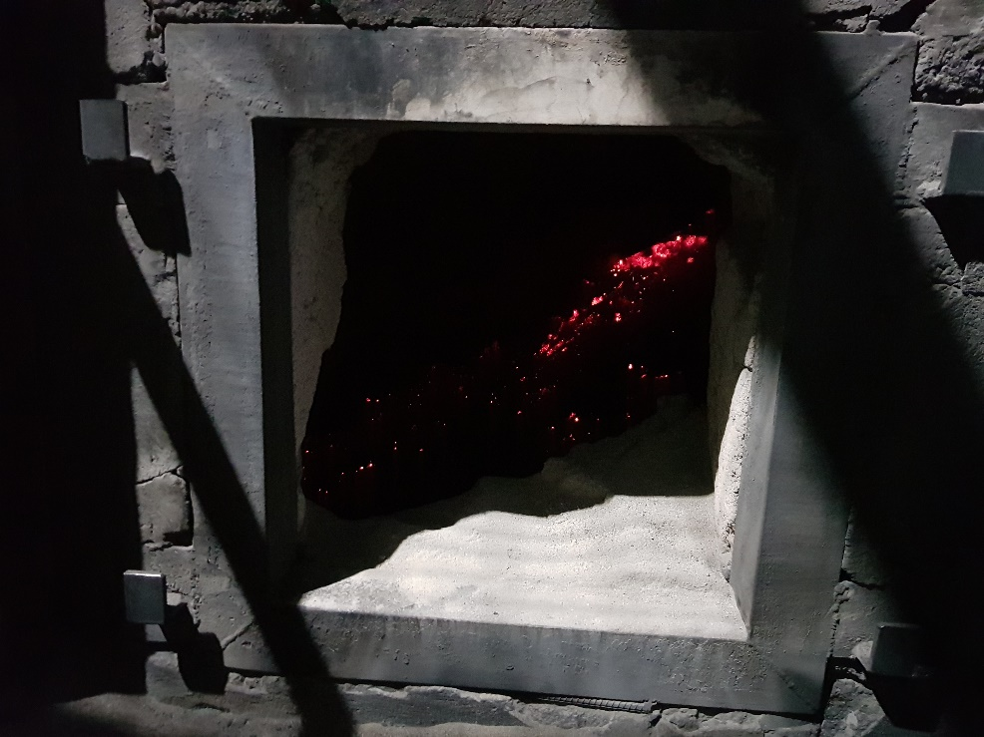
Fotografía 1. | Fecha: 04-06-2020 | Fotografía 2. | Fecha: 04-06-2020
Descripción del medio de prueba: Fotografía de la caldera a biomasa en las instalaciones de la UF. |  | Descripción del medio de prueba: Fotografía de brasas en sector de alimentación de la caldera.

Registros
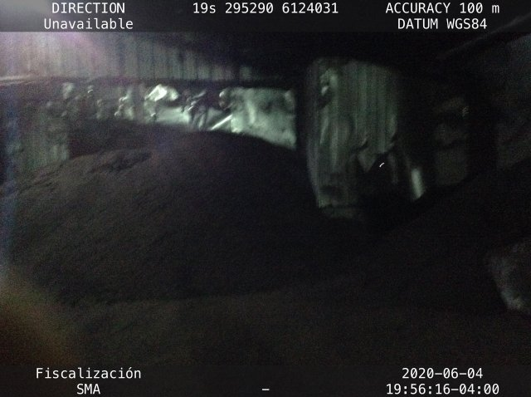 |  | 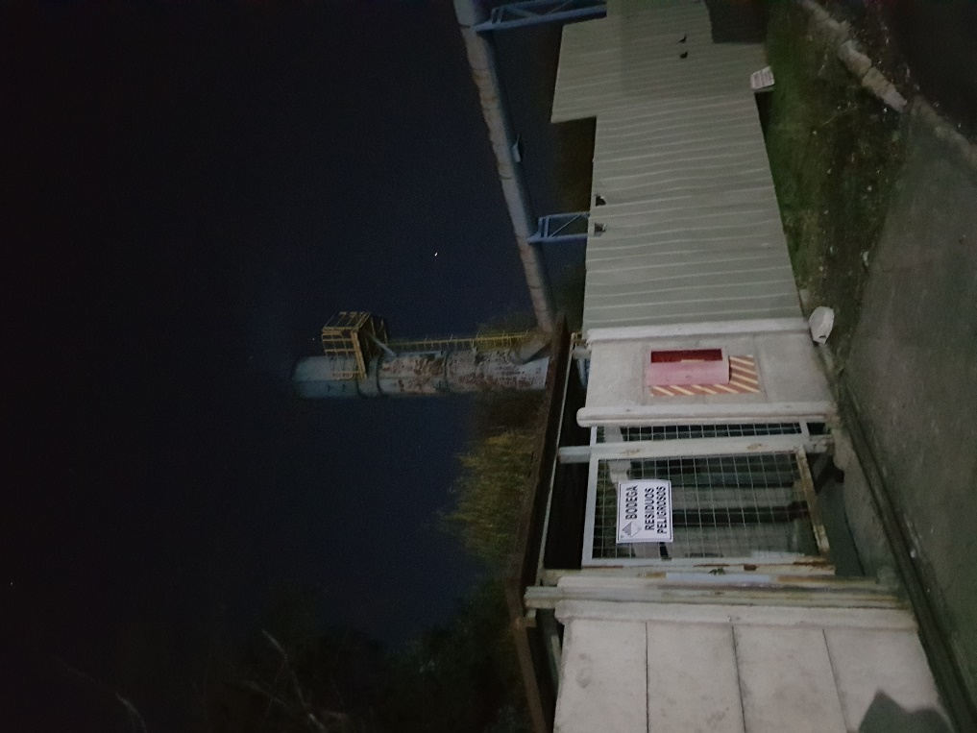
Fotografía 3. | Fecha: 04-06-2020 | Fotografía 4. | Fecha: 04-06-2020
Descripción del medio de prueba: Fotografía de acopio de orujo deshidratado para alimentar la caldera. |  | Descripción del medio de prueba: Fotografía de chimenea de la UF.

UBICACIÓN GEOGRÁFICA DE LA UNIDAD FISCALIZABLE
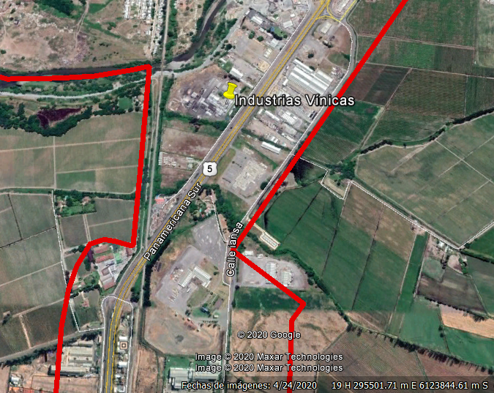

CONCLUSIONES

Como resultado de la actividad de fiscalización ambiental realizada a la Unidad Fiscalizable “Industrias Vínicas Planta Curicó” de la comuna de Curicó, en el marco de la fiscalización realizada por el Plan de Descontaminación del Valle Central de la Provincia de Curicó (D.S. N° 44/2017 MMA) la actividad finaliza conforme, sin hallazgo, debido a que se cumple con la prohibición de funcionamiento de calderas industriales con una potencia igual o mayor a 75 kWt, de acuerdo a lo establecido en el art. 46 del DS 44/2017 MMA.

ANEXOS

N° Anexo | Nombre Anexo
1 | Acta de Inspección
2 | Antecedentes de caldera
3 | Registro Caldera Seremi de Salud
4 | Informe Técnico Individual SSMAU 139

